Соревнования по настольному теннису

26 октября 2018 года студенты Ессентукского филиала СтГМУ приняли участие в соревнованиях по настольному теннису в рамках XV Спартакиады среди высших и средних учебных заведений.
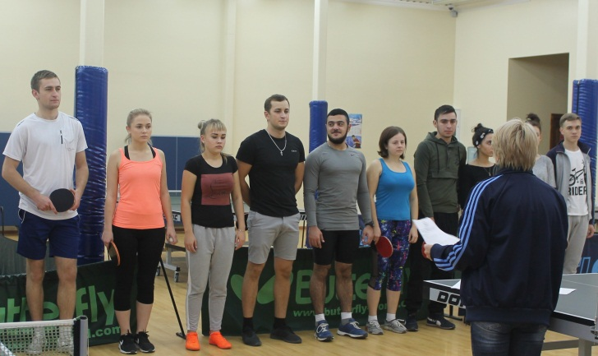

Обучающиеся 311 группы отделения «Лечебное дело» Мусиец Игорь и Шевченко Марина достойно защитили спортивную честь нашего филиала, став бронзовыми призерами соревнований.
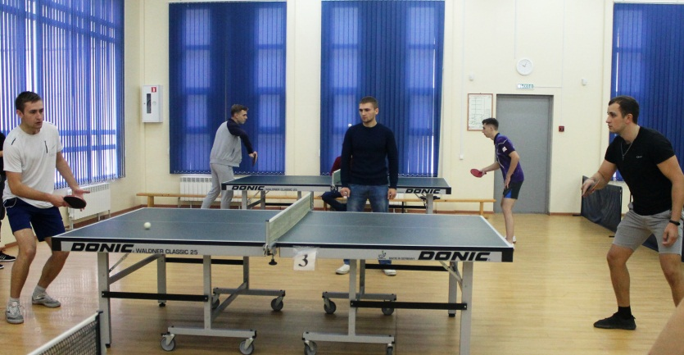

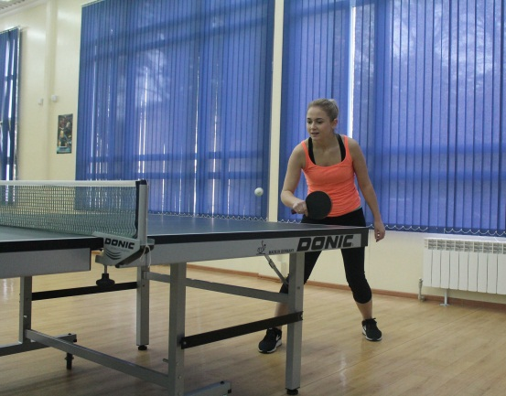
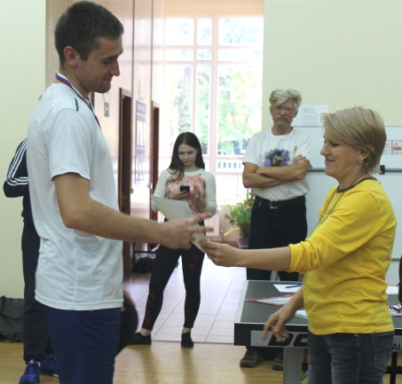
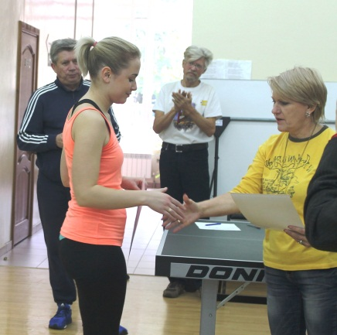

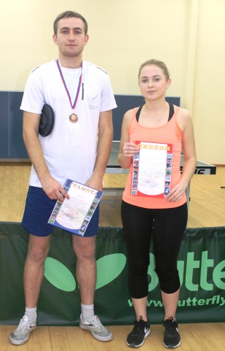

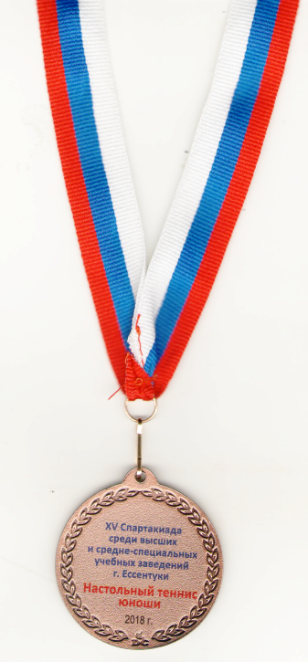
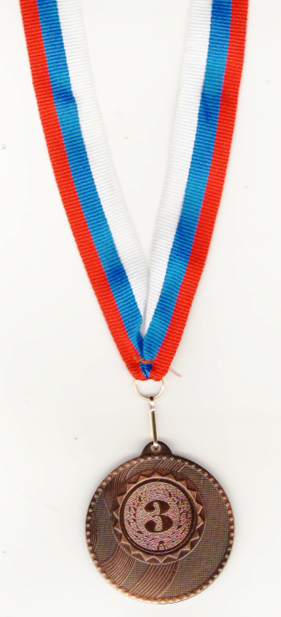
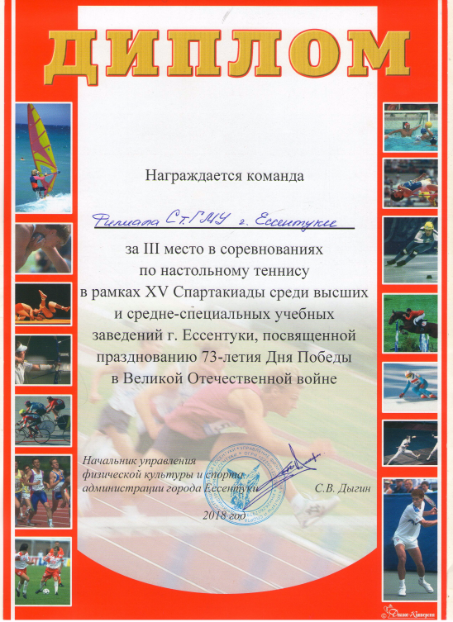
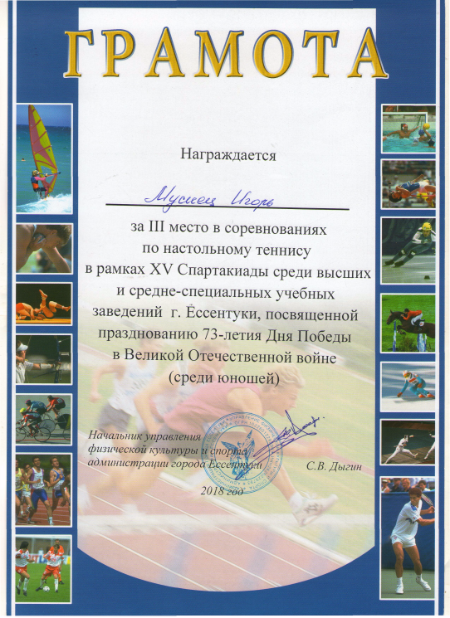
Поздравляем участников с заслуженной наградой и желаем дальнейших побед!

